IMAGENS LANDSAT-7/ETM+ E SRTM COMO FERRAMENTAS AUXILIARES NA IDENTIFICAÇÃO DE PERFIS LATERÍTICOS – EXEMPLO EM BOM JESUS DA PENHA (MG).
Arquivo de Figuras e Quadros.
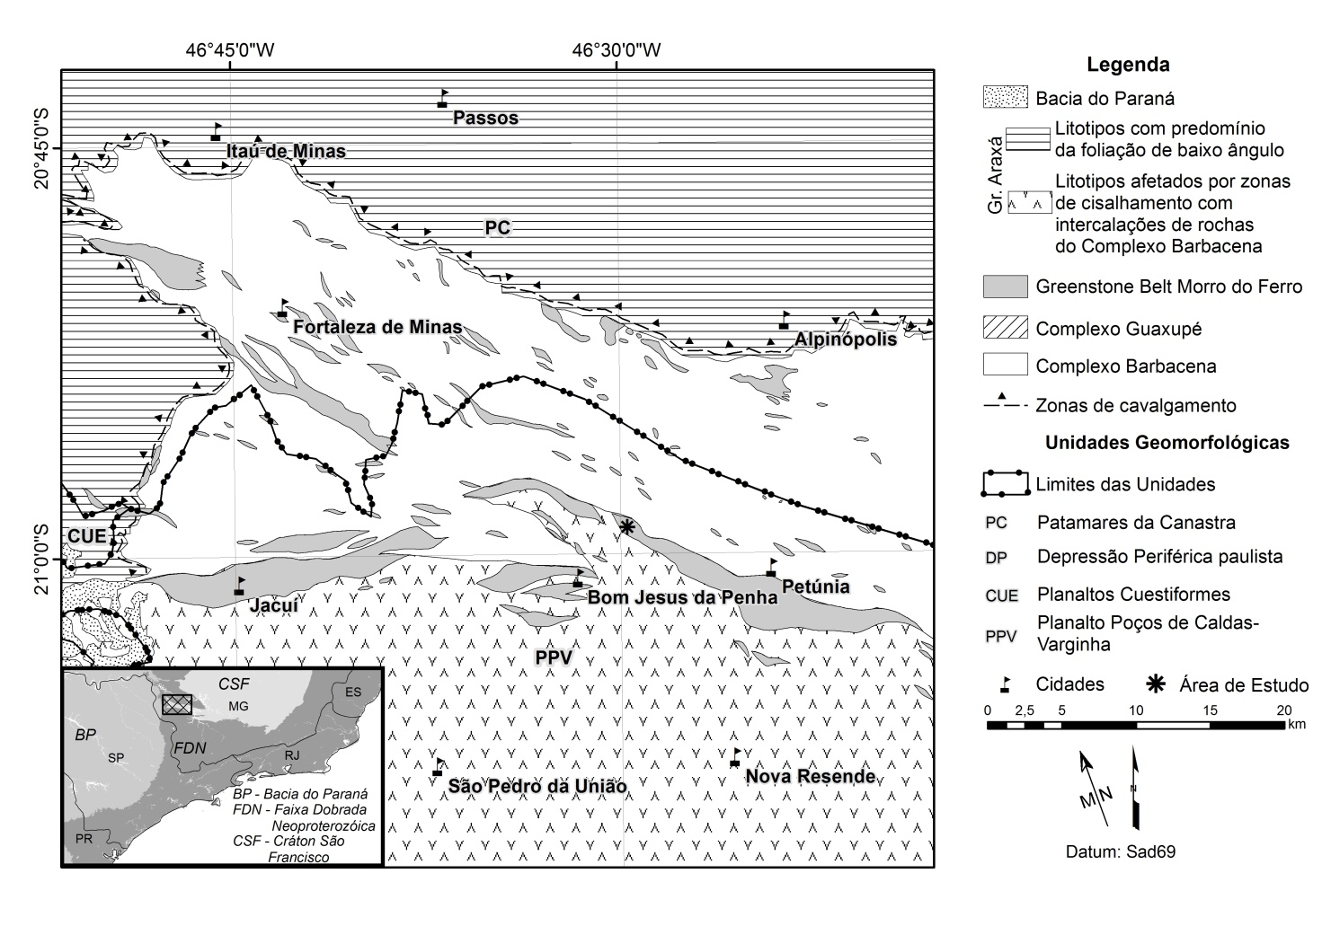
Figura 1 - Mapa geológico regional (adaptado de Zanardo, 2003), unidades geomorfológicas (modificado de RADAMBRASIL, 1983) e localização da área de estudos.

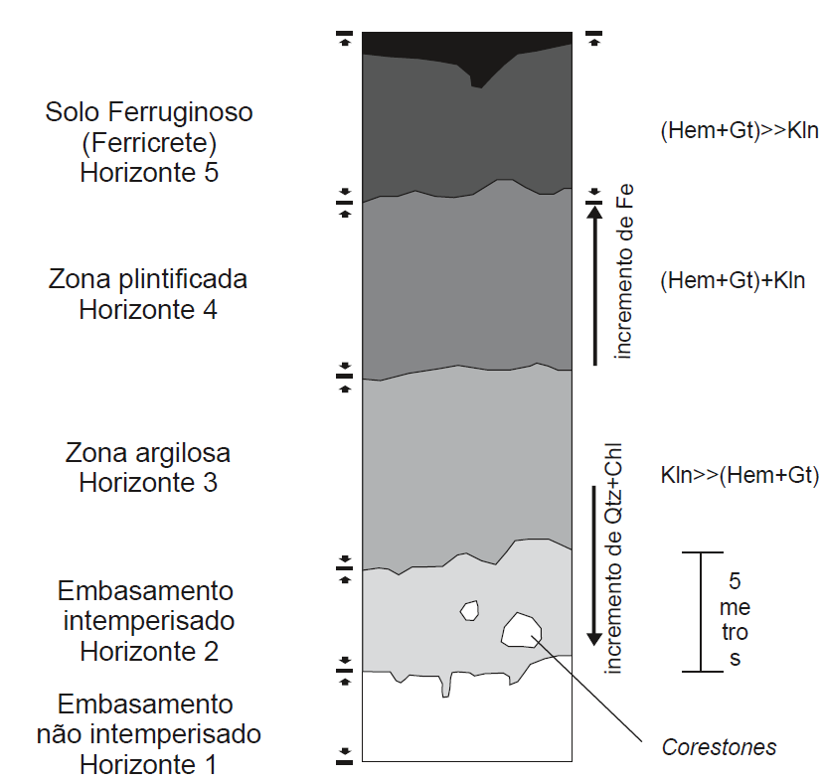
Figura 2 – Variações mineralógicas ao longo do perfil laterítico típico aplicado por Andrews Deller (2006) para sensoriamento remoto via imagens Landsat77/TM+. Hem – hematita, Gt – goethita, Kln – caulinita, Qz – sílica (quartzo+calcedônia), Chl – clorita.
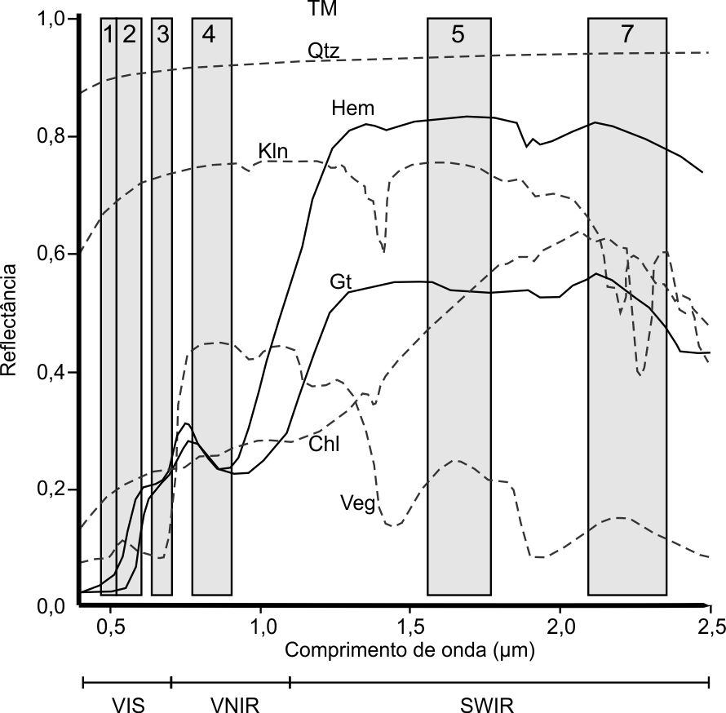
Figura 3 – Comportamento dos espectros dos minerais presentes nos horizontes lateríticos e características que podem ser analisadas com as bandas da imagem Landsat-7/TM+. (Qtz – quartzo; Hem – hematita; Kln – caulinita; Gt – goethita; Chl – clorita; Veg – vegetação) (Adaptado de Drury, 1993; Andrews Deller, 2006).

Unidade verificada em campo. | RGB 742 | RGB 754
Solo ferruginoso (ferricrete) – horizonte 5 | Castanho (amarronzado)/vermelho amarronzado escuro | Verde oliva
Influência mesclada dos horizontes 5 e 4 | - | Verde oliva escuro
Caulinítico ferruginoso – horizonte 4 | Marrom/verde amarronzado | Verde claro
Caulinítico – horizonte 3 | Ciano | Ciano
Saprolito pouco alterado – horizonte 2 | Rosa a branco | Rosa pálido
Vegetação | Verde | Azul escuro
Quadro 1 – Respostas para diferentes fácies do perfil laterítico de acordo com a composição RGB de bandas do sensor Landsat-7/TM+ (Andrews Deller, 2006).
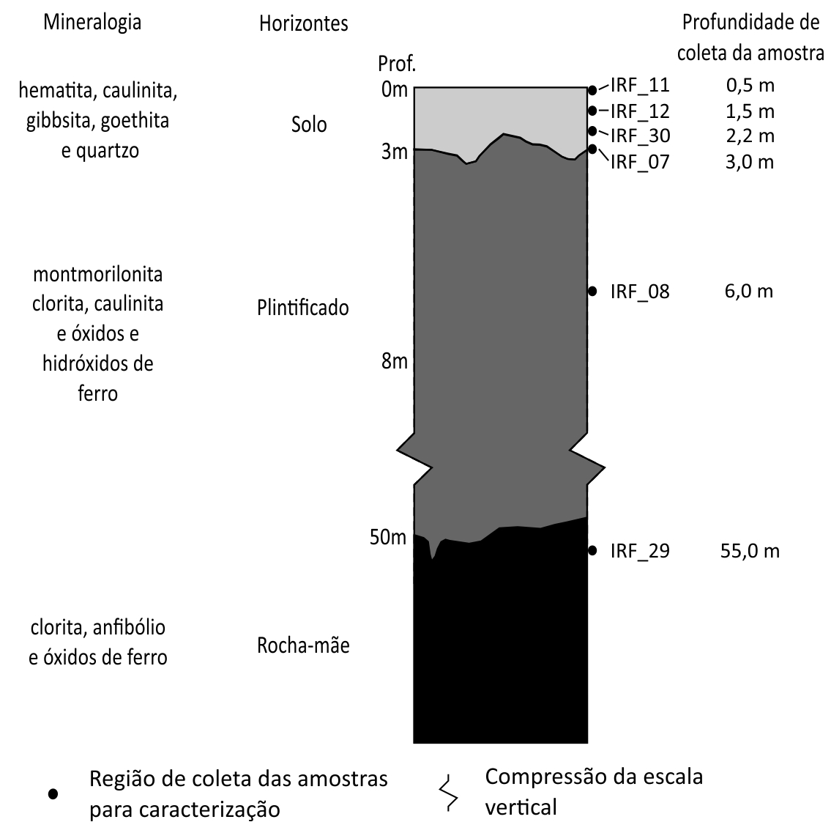
Figura 4– Perfil de intemperismo esquemático, profundidade de coleta de amostras e resultados da caracterização mineralógica do clorita-anfibólio xisto e respectivos horizontes de intemperismo. As profundidades das amostras são relacionadas ao ápice topográfico do platô no domínio do litotipo (cota de 1150 m).
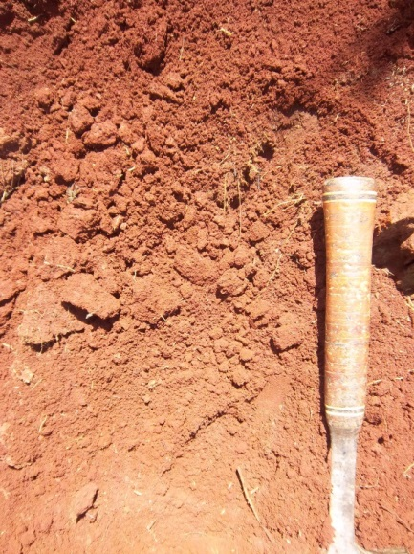
Figura 5 – Latossolo vermelho argiloso desenvolvido a partir de clorita-anfibólio-xisto, se sobrepondo ao horizonte de plintificado.
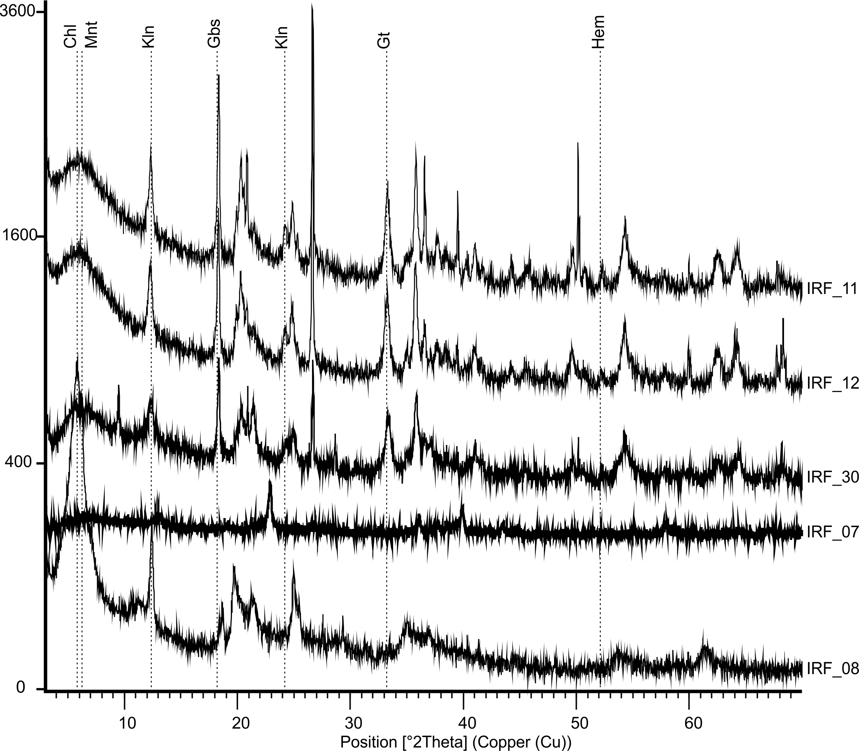
Figura 6 – Difratograma de raios X de amostras do perfil de intemperismo. O empilhamento dos difratogramas reflete a distribuição em profundidade das amostras coletadas. (Abreviações: Chl – clorita; Mnt – montmorillonita; Kln – caulinita; Gbs – gibbsita; Gt – goethita; Hem – hematita).
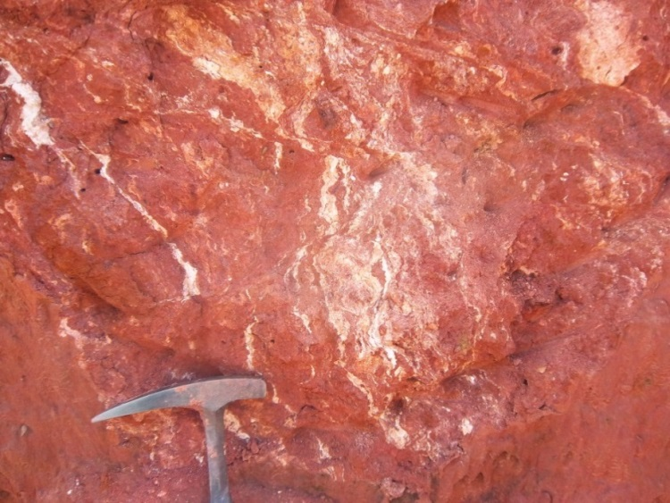
Figura 7 – Transição do horizonte 5 para o inferior no domínio de gnaisses. Ocorrem caulinita e minerais ferruginosos, em cor vermelha, e bolsões de caulinita com cor branca, preservando parte do bandamento da rocha.
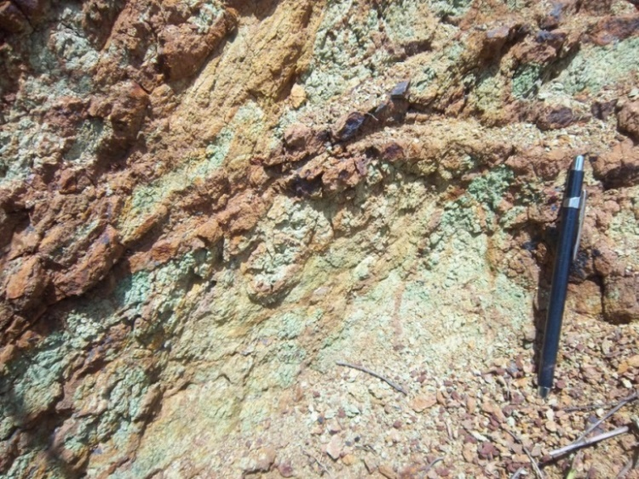
Figura 8 – Horizonte 4/3 de intemperismo, mostra saprolito plintificado desenvolvido a partir de clorita-anfibólio xisto, com cores verde e ocre.
Indícios de Unidade | RGB 742 | RGB 754
Horizonte 5 | Vermelho | Vermelho
Transição horizontes 5 e 4 | - | Verde oliva escuro
Horizonte 3 | Ciano | Ciano
Vegetação | Verde | Azul
Quadro 2 – Indícios obtidos para as composições de banda Landsat-7/TM+ que são sugestivos de diferentes horizontes do perfil laterítico e de presença de vegetação.
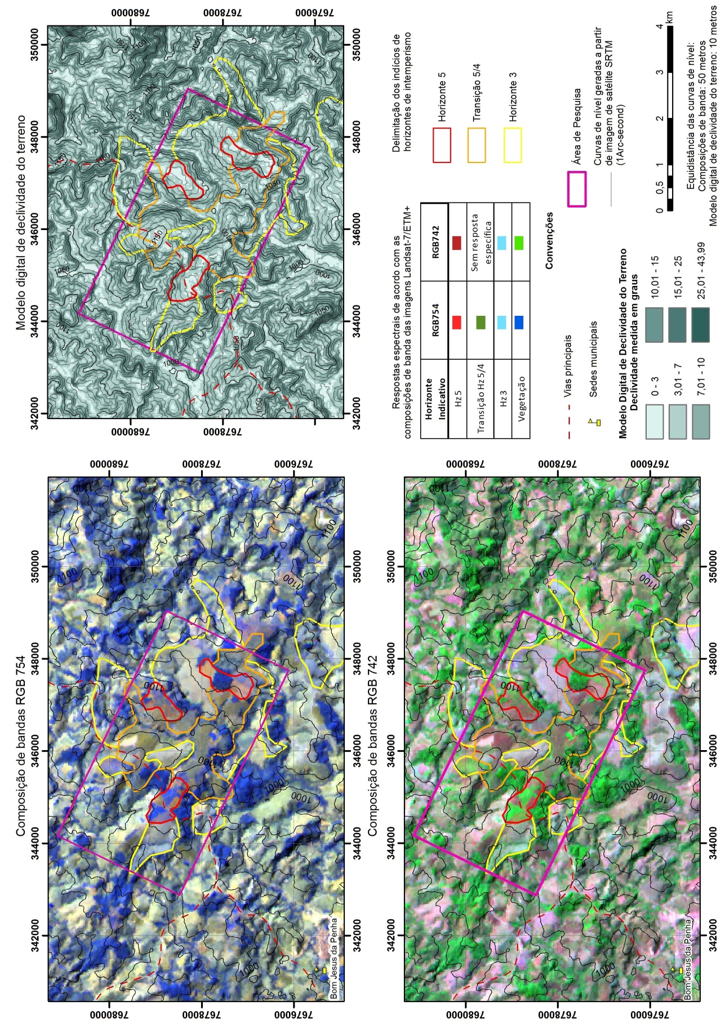
Figura 9 – Composições de bandas RGB 754 e 742 (Landsat-7/TM+) e modelos digitais de elevação e declividade do relevo na área pesquisada.
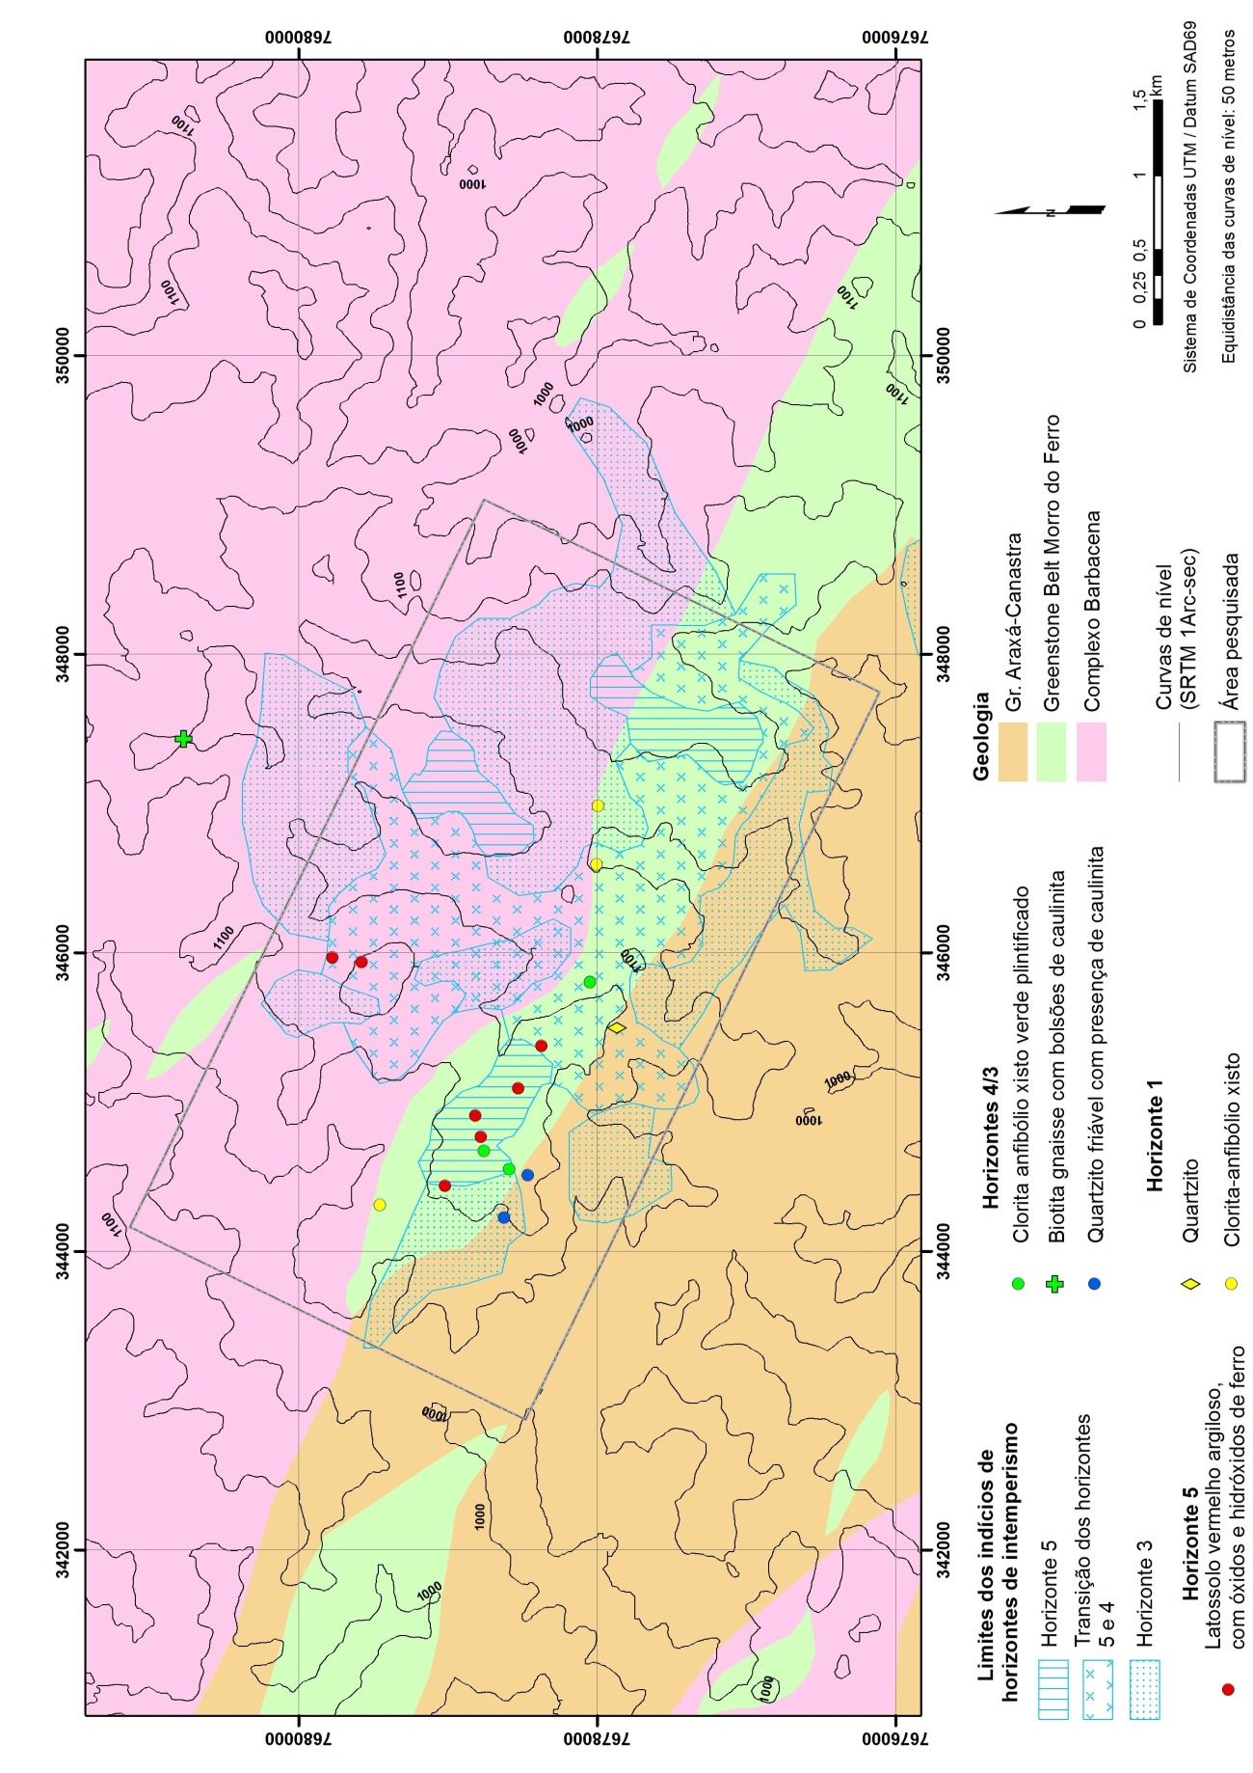
Figura 10 - Mapa de detalhe da área de pesquisa destacando os horizontes interpretados a partir de sensoriamento remoto com imagens Landsat-7/TM+ e modelos digitais de terreno. Observa-se ainda a distribuição de afloramentos visitados em campo. Base geológica adaptada de Zanardo (2003) e Feola (2004).

